

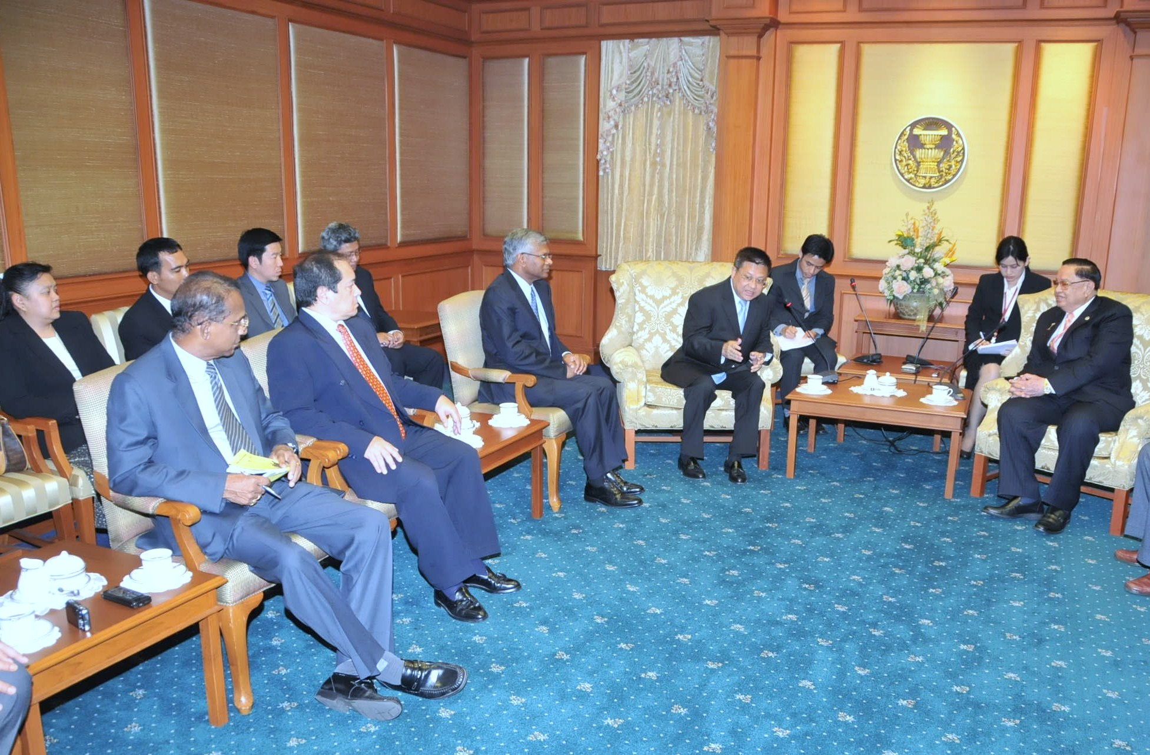

ประธานรัฐสภาให้การรับรองทูตไทยประจำมาเลเซีย

นายชัย ชิดชอบ ประธานรัฐสภาและประธานสภาผู้แทนราษฎร ให้การรับรอง นายธนะ ด วงรัตน์ เอกอัครราชทูตไทยประจำประเทศมาเลเซีย พร้อมด้วยกลุ่ม “Friend of Thailland” ในโอกาสเดินทางเยือนประเทศไทยเพื่อรับทราบข้อเท็จจริงเกี่ยวกับสถานการณ์ในประเทศไทย และเข้าหารือข้าราชการกับคณะกรรมาธิการการต่างประเทศ วุฒิสภา และกลุ่มมิตรภาพสมาชิกรัฐสภาไทย – มาเลเซีย ณ ห้องรับรอง ๒ อาคารรัฐสภา เมื่อวันก่อน

--------------------------------------

